PRACTICA 6

BASE DE DATOS

por

Alejandro Hernandez Gomez

#1 una vista que muestre el nombre del socio y la tarjeta

create view v1 as

select s.nombre as Socio,

t.nombre as Tarjeta

from socio s, tarjeta t

where s.idsocio = t.socio_idsocio

order by t.nombre, s.nombre;

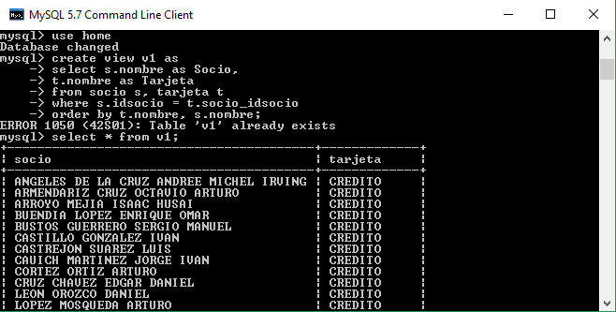

#2 mostrar nombre asociados y su tel

create view v2 as

select nombre as Asociado, tel as Telefono

from asociado

order by nombre;

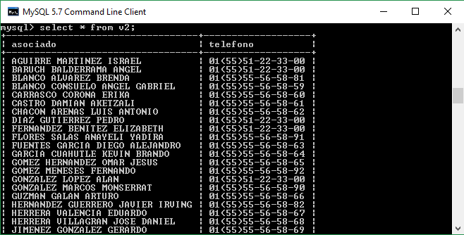

#3 nombre del socio y su email

create view v3 as

select nombre as socio, email

from socio

order by nombre;

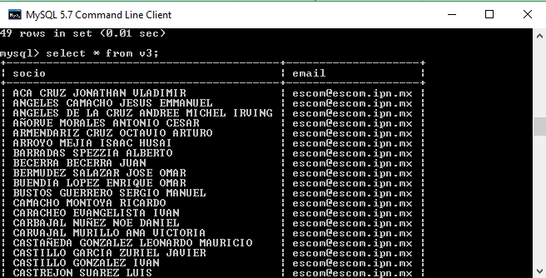

#4 nombre sucursal y estado

create view v4 as

select nombre as sucursal, estado

from homedepot

order by estado, nombre;

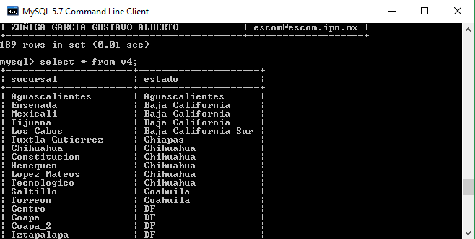

#5 nombre socio y monto de credito

create view v5 as

select nombre as Socio,

credito as Credito

from socio

order by credito, socio;

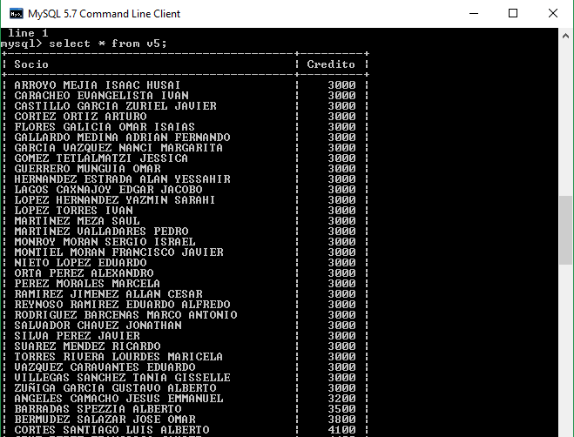

#6 el nombre de asociado y su genero

create view v6 as

select nombre as Asociado, sexo as genero

from asociado

order by genero, nombre;

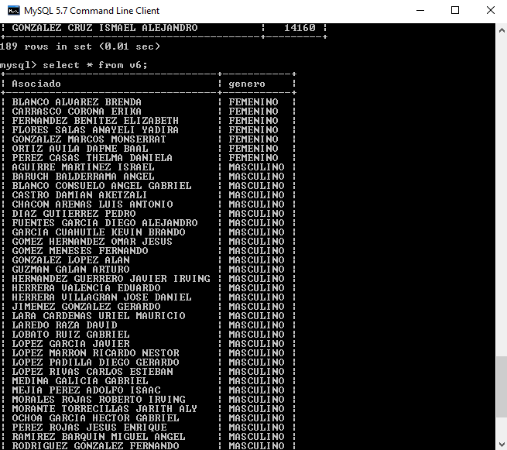

#7 nombre sucursal y sus departamentos

create view v7 as

select h.nombre as Sucursal, d.nombre as Departamento

from homedepot h, depto d, hddepto x

where h.idhd = x.homedepot_idhd

and x.depto_iddepto = d.iddepto

order by h.nombre, d.nombre;

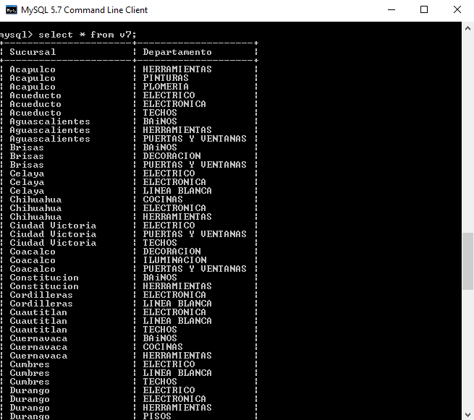

#8 nombre socio y su direccion

create view v8 as

select nombre as socio, direccion

from socio order by nombre;

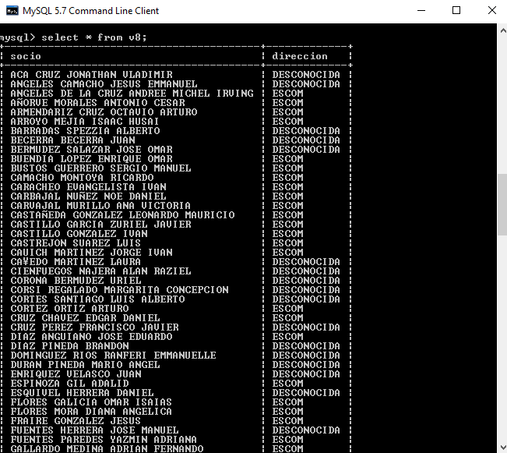

#9 nombre sucursal y su direcc

create view v9 as

select nombre as sucursal, direccion

from homedepot

order by nombre;

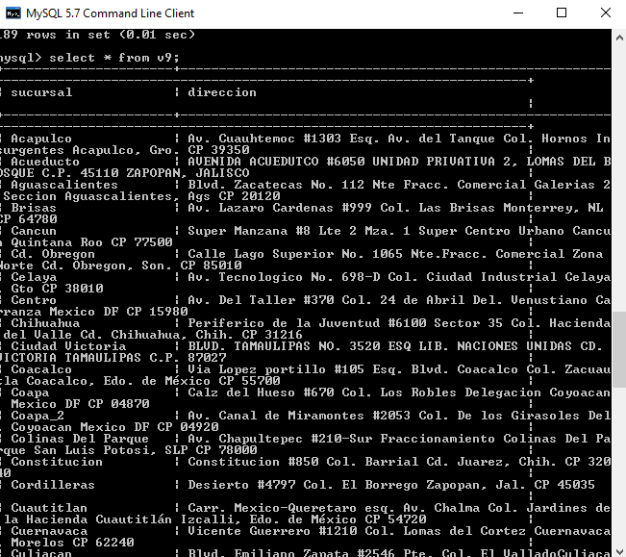

#10 nombre socio y tel

create view v10 as

select nombre, tel as Telefono

from socio

order by nombre;

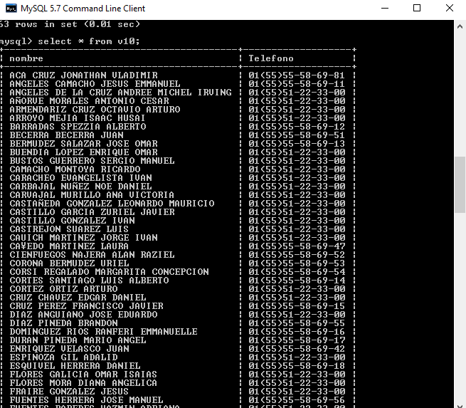

#11 asociado

create view v11 as

select a.nombre as asociado, h.nombre as sucursal

from asociado a, homedepot h

where a.homedepot_idhd = h.idhd

order by h.nombre, a.nombre;

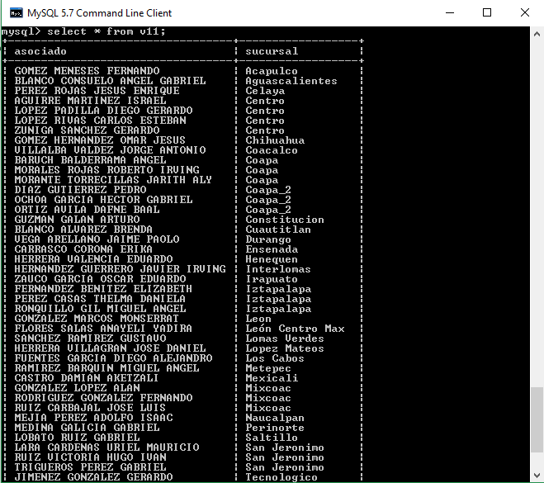

#12

create view v12 as

select s.nombre as socio, h.nombre as sucursal

from socio s, homedepot h, hdsocio x

where s.idsocio = x.socio_idsocio

and x.homedepot_idhd = h.idhd

order by h.nombre, s.nombre;

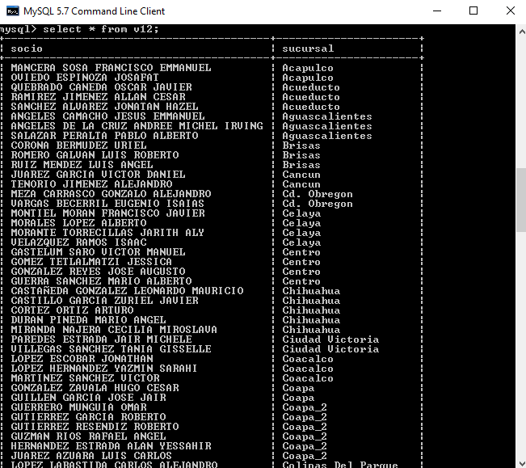

################# SEGUNDA PARTE

#Resolver las siguientes consultas empleando las vistas creadas en la seccion anterior.

#1 mostrar el nombre del asociado, genero, sucursal

select v11.*, v6.genero

from v11, v6

where v11.asociado = v6.asociado;

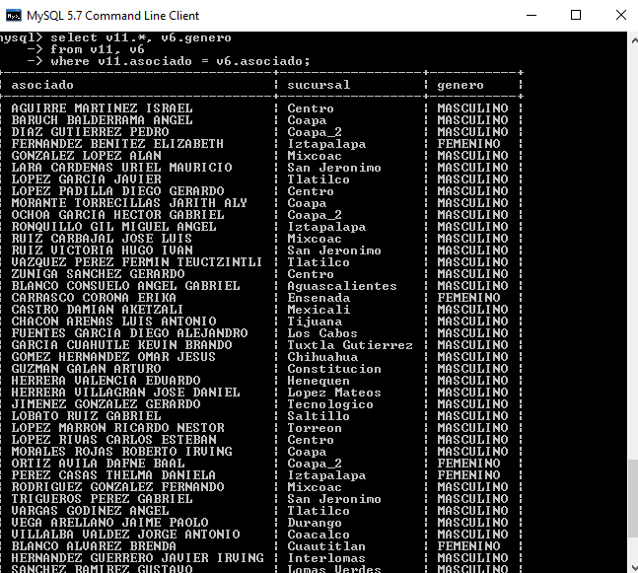

#2 mostrar nombre de las sucursales, el edo y direccion

select v9.*, v4.estado

from v9, v4

where v9.sucursal = v4.sucursal;

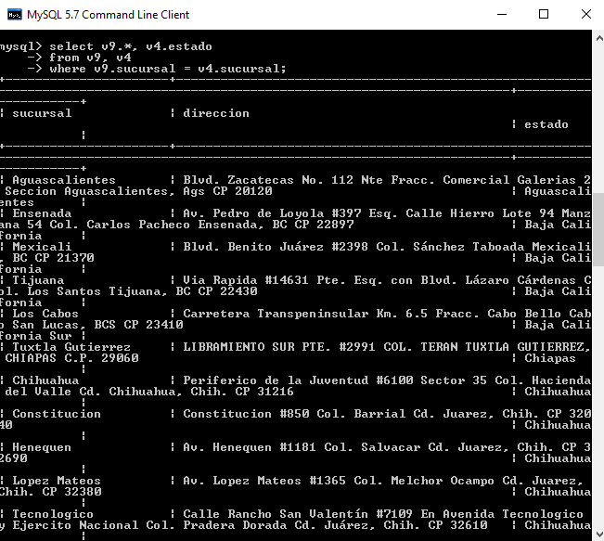

#3 nombre del socio, su monto de credito y su tel

select v10.*, v5.credito

from v10, v5

where v10.nombre = v5.socio

order by v5.credito, v5.socio;

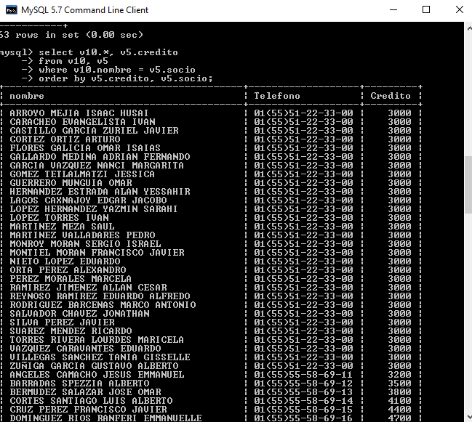

#4 sucursal donde se encuentra registrado

select v12.*, v8.direccion

from v12, v8

where v12.socio = v8.socio

order by v12.sucursal, v12.socio;

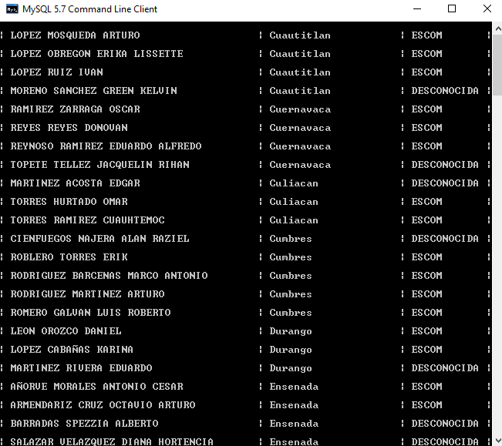

#5 mostrar el nombre de las sucursales, su estado y el nombre

select v11.*, v4.estado

from v11, v4

where v11.sucursal = v4.sucursal

order by v11.sucursal, v4.estado;

